 Mateo de Toro y Zambrano N° 0330. Fono: 722261343 Email

Un Colegio que Cambia”

**DOCENTE: María Teresa Urbina Campos**

**Archivo 1**

|  |  |  |
| --- | --- | --- |
| Nombre del Estudiante |  | Curso: 6 ° Año |
| **Semana 09 desde el 01 al 05 de junio** |
| Unidad: 1 | Saludable sin perder sabor | |
| O.A.(S): | OA5 | |

|  |  |
| --- | --- |
| OBJETIVO DE APRENDIZAJE | CONTENIDO |
| Leer y familiarizarse con un amplio repertorio de literatura para aumentar su conocimiento del mundo, desarrollar su imaginación y reconocer su valor social y cultural. | Ampliar conocimiento de mundo y formar opinión |
| OBJETIVO DE LA CLASE: | HABILIDADES |
| Leer junto a un adulto un artículo y trabajar las palabras del vocabulario según el contexto | Leer  imaginar |
| INDICACIONES | |
| **.** -Alumnos y alumnas recuerden que las claves de contexto nos entregan información sobre el tema que vamos a leer, en este caso la alimentación saludable (página 42 del texto del niño o niña)  Realizar actividades con palabras para ampliar el vocabulario desde la página 43    Leer junto a un adulto el tema **“saludable sin perder sabor “página 44 y 45 ánimo te gustara el tema es para toda los integrantes de la casa.** | |

**GUÍA DE APRENDIZAJE**

**Archivo 2**

|  |  |  |  |  |
| --- | --- | --- | --- | --- |
| **Nombre del Estudiante** |  | | **Curso:** 5 ° Año | |
| **Semana 09 del 01 al 05 de junio** | |
| **Unidad: 2** | Saludable sin perder sabor | | | |
| **O.A.(S):** | OA 5 | | | |
| **DOCENTE** | **María Teresa Urbina Campos** | ASIGNATURA | | Lenguaje y comunicación |

**Amplio mi vocabulario**

1.- lee las palabras de los recuadros y deduce su significado a partir del contexto dad.

|  |  |  |
| --- | --- | --- |
| Indispensable | tradicional | combinación |
| El agua es indispensable para el crecimiento de una planta | La empanada es una comida tradicional. | La combinación de ejercicios y alimentación mejora tú calidad de vida. |

2.- Identifica la imagen que representa las palabras destacadas en la actividad anterior

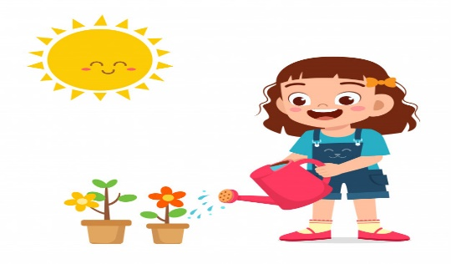

3.- Une cada termino con su significado.

Necesario y aconsejable que suceda

Tradicional

Tradicional

Combinación

Costumbre que se mantiene de generación en generación

Combinación

Indispensable

Unión o mezcla de dos o más cosas con un fin específico.

* ¿En que otras situaciones has escuchado estas palabras?

¡**No olvides el significado de estas palabras cuando leas los artículos informativos!**

**Archivo 3**

**TAREA**

|  |  |  |  |  |
| --- | --- | --- | --- | --- |
| **Nombre del Estudiante** |  | | **Curso:** 5 ° Año | |
| **Semana 09** del 01 al 05 de junio | |
| **Unidad: 1** | Saludable sin perder sabor | | | |
| **O.A.(S):** | OA 5 | | | |
| **DOCENTE** | **María Teresa Urbina Campos** | ASIGNATURA | | Lenguaje y comunicación |

Antes de leer:

* Lee el título, observa las imágenes deduce de que se tratará el texto.
* ¿Qué utilizan en tu casa para condimentar los alimentos?
* ¿Qué sabes del pebre chileno?

Ahora vamos con la lectura pagina 44 y 45” **Saludable sin perder sabor# es importante que leas con un adulto**

* Después de leer, trabaja con las palabras.

**Según el texto ¿qué ocurre con los ingredientes que son indispensables?**

Elige una explicación:

1. Que se acaban
2. Que se pierden
3. Que se necesitan

**¿Por qué el orégano un condimento tradicional en la comida?**

Elige una explicación según lo leído

1.- Porque es muy económico

2.- Porque es una yerba medicinal.

3.-Porue es costumbre usarlo.

**Después de la lectura debes responder**:

4.- ¿Qué significa” prescindir” de la sal?

5.- ¿A qué se refiere el autor cuando dice “según la región “

6.-Como fuente de conocimiento. ¿Qué te aporto el texto?